Akvizíciók hajtották az AutoWallis gépjármű-értékesítését az első negyedévben
13 százalékkal növelte az AutoWallis Csoport Kiskereskedelmi Üzletága az új gépjármű-értékesítést a tavaly zárt nemzetközi akvizícióknak köszönhetően, miközben Nagykereskedelmi Üzletágának eladásai elsősorban egyedi hatások miatt csökkentek az első negyedévben a múlt év azonos időszakéhoz képest. A régió meghatározó autókereskedelmi és mobilitási szolgáltatójának használtautó-értékesítése kilőtt, több mint 57 százalékkal bővült, miközben a szerviz órák száma és a rövid távú gépjárműkölcsönzés is szépen növekedett.
Erős növekedéssel indította a 2025-ös évet a Budapesti Értéktőzsde Prémium kategóriájában jegyzett AutoWallis Csoport Kiskereskedelmi Üzletága: új gépjármű-eladásait 12,7 százalékkal 2.731-re, míg a használtautó-eladásokat 57,1 százalékkal 938 darabra növelte az első negyedévben. Az új gépjármű-eladások növekedéséből 520 darab a tavaly lezárt cseh akvizícióknak – az NC Auto (Stratos) három BMW márkakereskedése, valamint a Milan Král Group felvásárlása –, továbbá az ősszel nyitott budapesti Renault és Dacia kereskedés értékesítéseinek köszönhető. A Kiskereskedelmi Üzletág akvizíciók nélkül az év első három hónapjában csökkentést mutatott a tavalyi év hasonló időszakával összevetve. Ennek oka elsősorban az erős bázisidőszak: a japán márkák (Toyota, Suzuki, Nissan) 2023-as japán üzleti évet márciusban záró kampányai miatt tavaly ilyenkor megugrott az értékesítés. Az Üzletág használtgépjármű-értékesítései 57,1 százalékkal 938-ra ugrottak, melyből 46,1 százalék volt az akvizícióknak köszönhető, miközben a szerviz órák száma 60,3 százalékkal 80.308 órára emelkedett (ebből 58,7 százalék volt akvizíciós hatás).
Az AutoWallis Nagykereskedelmi Üzletága 2025 első negyedévében 5,1 százalékkal kevesebb, összesen 8.145 autót értékesített, részben egyszeri hatások miatt. A visszaesés elsősorban annak köszönhető, hogy az Opel Grandland és Frontera modellek új változatainak piaci bevezetése és gyártása időben elcsúszott és csak a következő negyedévekben várható ezek pozitív hatása.
Az AutoWallis Mobilitási Szolgáltatások Üzletágánál (melybe a Csoport rövid- és hosszú távú gépjármű kölcsönzése, továbbá a flottakezelés tartozik) kismértékben, 2,9 százalékkal csökkent a bérleti események száma, míg a bérleti napok száma 13,6 százalékos növekedés mellett 43.515-re bővült. Az AutoWallis Csoport átlagos flottamérete 2,7 százalékkal 3.776 darabra emelkedett az év első három hónapjában.
Ormosy Gábor, az AutoWallis vezérigazgatója elmondta: 2025-ben is folytatják a növekedési stratégia megvalósítását, így vizsgálják a további akvizíciós és üzletfejlesztési lehetőségeket, valamint kiemelten fókuszálnak a korábbi tranzakciók integrációs folyamataira. A vezérigazgató kiemelte, hogy az első negyedéves számokat egyszeri hatások rontották, ugyanakkor a növekedési stratégiának megfelelő célok teljesülése nem került veszélybe. Az AutoWallis tavaly tavasszal publikálta frissített stratégiáját, melyben duplázódó árbevételt és nyereséget, továbbá nemzetközi növekedési sztorit tervez 2028-ig.
Sajtókapcsolat:
- Kerekes Ádám
- Financial Communications
- kerekes.adam@fincomm.hu
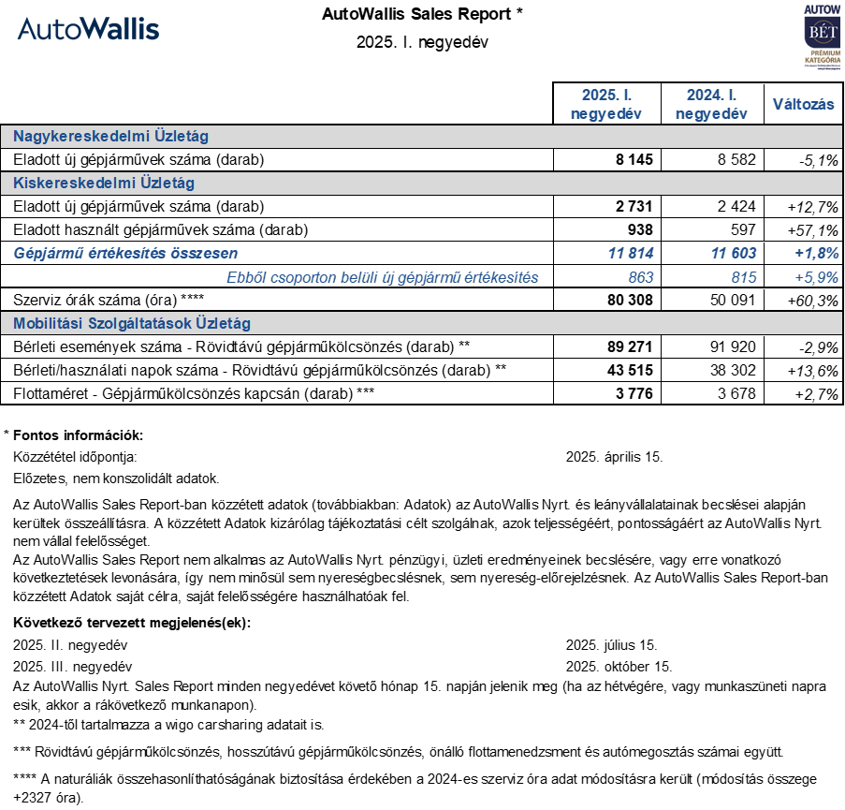 | © AutoWallis Csoport
Eredeti tartalom: AutoWallis Csoport
Továbbította: Helló Sajtó! Üzleti Sajtószolgálat
Ez a sajtóközlemény a következő linken érhető el:

